TRƯỜNG ĐẠI HỌC GIAO THÔNG VẬN TẢI
THÀNH PHỐ HỒ CHÍ MINH
VIỆN CÔNG NGHỆ THÔNG TIN VÀ ĐIỆN, ĐIỆN TỬ


BÁO CÁO MÔN LẬP TRÌNH MẠNG
XÂY DỰNG HỆ THỐNG GAME CARO ONLINE
THEO MÔ HÌNH CLIENT–SERVER
SỬ DỤNG TCP SOCKET
Chuyên ngành: Công nghệ thông tin
Giảng viên hướng dẫn: Mai Ngọc Châu
Nhóm thực hiện: Nhóm 03 | Lớp: 012012301304

Dev | Sinh viên thực hiện | MSSV
1 | Đoàn Phạm Thanh Tú | 074203003699
2 | Trần Đức Trung | 001206004489
3 | Võ Văn Quang Trung | 051206007634
4 | Trần Chí Trung | 087206011726
5 | Huỳnh Phương Ý Vy | 080306012223
6 | Nguyễn Chí Toàn | 052205013900

Thành phố Hồ Chí Minh, tháng 9 năm 2026

MỤC LỤC
CHƯƠNG 1. TỔNG QUAN ĐỀ TÀI 2
CHƯƠNG 2. PHÂN TÍCH VÀ THIẾT KẾ HỆ THỐNG 3
CHƯƠNG 3. TRIỂN KHAI HỆ THỐNG 6
CHƯƠNG 4. KIỂM THỬ HỆ THỐNG 10
CHƯƠNG 5. KẾT QUẢ VÀ ĐÁNH GIÁ 12
CHƯƠNG 6. KẾT LUẬN VÀ HƯỚNG PHÁT TRIỂN 13
TÀI LIỆU THAM KHẢO 13
PHỤ LỤC 14

DANH MỤC HÌNH ẢNH
Hình 2.1 Kiến trúc thành phần và đường trao đổi dữ liệu 3
Hình 2.2 Sơ đồ tuần tự thách đấu và nước đi hợp lệ 4
Hình 2.3 Sơ đồ use case rút gọn của hệ thống 5
Hình 3.1 Dữ liệu lịch sử đấu được ghi nhận thành công vào SQL Server 9
Hình 3.2 LoginForm được render bởi bộ kiểm thử WinForms 9
Hình 3.3 Bàn cờ và đề nghị ván mới trong bộ kiểm thử giao diện 10

DANH MỤC BẢNG BIỂU
Bảng 1.1 Phân công công việc theo mã Dev 2
Bảng 2.1 Một số nhóm message chính 4
Bảng 2.2 Dữ liệu lưu trữ trong MatchHistory hiện tại 5
Bảng 3.1 Kịch bản kiểm tra nhanh khi chạy demo 9
Bảng 4.1 Các môi trường cho công việc kiểm thử 10
Bảng 4.2 Các thành phần của mỗi Test Case 11
Bảng 4.3 Bảng Test case Sprint4 14
Bảng 4.4 Bảng Match History 15
Bảng 4.5 Kết quả kiểm thử 16

CHƯƠNG 1. TỔNG QUAN ĐỀ TÀI

1.1. Lý do chọn đề tài và mục tiêu
Game Caro trực tuyến đòi hỏi kiểm tra, truyền và đồng bộ thao tác giữa nhiều tiến trình. Giao diện đúng trên một máy chưa bảo đảm các bên có cùng bàn cờ và kết quả. Đề tài xây dựng ứng dụng desktop Client–Server dùng TCP Socket để kết nối, thách đấu và chơi với trạng thái do server quản lý.
Mục tiêu của hệ thống là xử lý nước đi đúng luật, đồng bộ hai người chơi và khán giả, giới hạn thời gian mỗi lượt, hỗ trợ kết nối lại trong khoảng cho phép và cung cấp đường lưu/xem lịch sử. Báo cáo trình bày thiết kế, cách triển khai và mức độ kiểm chứng thực tế, đồng thời công bố các chức năng còn thiếu bằng chứng kiểm thử.

1.2. Phạm vi và yêu cầu hệ thống
Phiên bản hiện tại phục vụ người dùng Windows, dùng nickname để tham gia một server, chơi trên bàn 15 × 15 và xem trận với vai trò khán giả. Phạm vi triển khai gồm sảnh, lời mời, phòng, luật cờ, timer, heartbeat, reconnect, lịch sử và một số tiện ích giao diện. Hệ thống không được mô tả như dịch vụ tài khoản có mật khẩu, nền tảng xếp hạng hoặc sản phẩm Internet công khai đã được kiểm chứng. Khôi phục trận sau khi server khởi động lại chưa nằm trong khả năng đã triển khai.
Yêu cầu chức năng chính là kết nối, quản lý phiên, thách đấu, xử lý nước đi và công bố kết quả. Yêu cầu phi chức năng gồm truyền dữ liệu thật qua TCP, giao diện phản hồi được, kiểm tra quyền ở server, cấu hình endpoint, xử lý ngắt kết nối và có log. Kiểm thử hiệu năng ở hai mức tải là yêu cầu cần hoàn tất, không được chuyển thành chức năng ngoài phạm vi [5].

1.3. Công nghệ và phân công
Solution sử dụng C#/.NET 10, Windows Forms, System.Net.Sockets, System.Text.Json và Entity Framework Core với SQL Server. Bảng 1.1 tổng hợp phân công theo Google Sheets; nhiệm vụ lịch sử được phối hợp giữa phần dữ liệu, giao diện và kiểm thử [6].
Bảng 1.1 Phân công công việc theo mã Dev
Thành viên | Trách nhiệm chính
Dev 1 — Đoàn Phạm Thanh Tú | Leader; TCP, session, hợp đồng mạng cốt lõi; phối hợp lưu kết quả ở Sprint 5.
Dev 2 — Trần Đức Trung | Room, GameSession, luật cờ, timer và xử lý lỗi.
Dev 3 — Võ Văn Quang Trung | Login, lobby, challenge UI, hiển thị thời gian và hoàn thiện giao diện.
Dev 4 — Trần Chí Trung | Bàn cờ, spectator UI; UI lịch sử trong Sprint 5.
Dev 5 — Huỳnh Phương Ý Vy | Serializer/framing, heartbeat, reconnect, spectator phía server, log.
Dev 6 — Nguyễn Chí Toàn | Database, lớp truy cập dữ liệu, test case, integration/regression và QA.

CHƯƠNG 2. PHÂN TÍCH VÀ THIẾT KẾ HỆ THỐNG

2.1. Yêu cầu và cơ sở lý thuyết tóm tắt
Hệ thống có hai vai trò tương tác chính là người chơi và khán giả. Người chơi gửi yêu cầu; server kiểm tra trạng thái phiên, phòng, quyền và luật trước khi cập nhật. Khán giả nhận trạng thái hiện tại cùng các sự kiện tiếp theo nhưng không được thực hiện thao tác làm thay đổi trận đấu. Các điều kiện này phải được bảo vệ ở server, không chỉ bằng việc vô hiệu hóa nút trên giao diện.
TCP cung cấp luồng byte có thứ tự và cơ chế truyền tin cậy giữa hai đầu kết nối; TCP không tự xác định ranh giới thông điệp của ứng dụng [1]. Vì vậy, một lần đọc có thể nhận một phần hoặc nhiều thông điệp. Ứng dụng cần framing để tách các bản tin hoàn chỉnh, đồng thời dùng cùng bộ mã ký tự tại hai đầu.
Trong .NET, TcpListener tiếp nhận kết nối, TcpClient biểu diễn phía kết nối và NetworkStream hỗ trợ đọc/ghi dữ liệu [2]. Các tác vụ bất đồng bộ giúp tránh chờ mạng trên luồng giao diện, nhưng không loại bỏ yêu cầu đồng bộ truy cập trạng thái dùng chung. Mô hình server quyết định trạng thái cho phép tập trung kiểm tra tính hợp lệ và hạn chế việc client tự công bố kết quả.

2.2. Kiến trúc tổng thể và cấu trúc Solution
Hình 2.1 mô tả ba project của solution UDM_16_CaroGame.slnx. CaroClient phụ trách giao diện và giao tiếp mạng; CaroServer quản lý kết nối, trạng thái và nghiệp vụ; CaroShared chứa DTO, enum, constants và cơ chế tuần tự hóa. Việc dùng chung hợp đồng giúp hai phía thống nhất tên trường và loại message. Client không truy cập trực tiếp SQL Server.
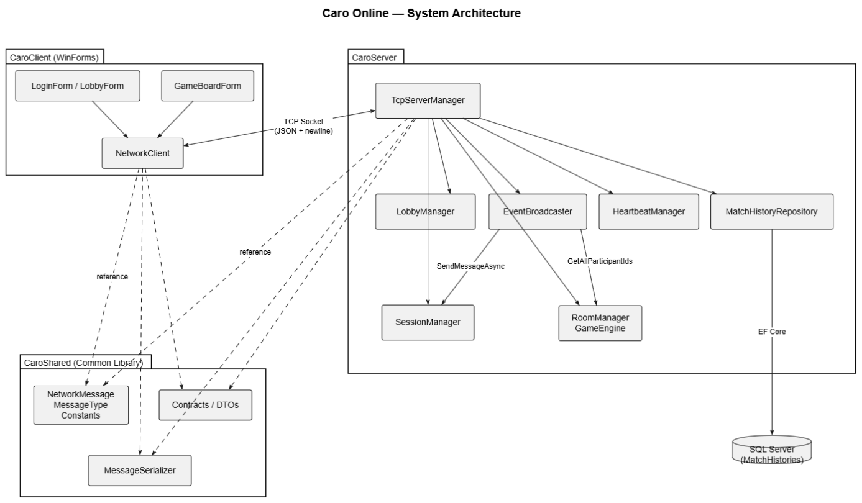
Hình 2.1 Kiến trúc thành phần và đường trao đổi dữ liệu
Server tổ chức thành các thành phần TcpServerManager, SessionManager, LobbyManager, RoomManager và EventBroadcaster. CaroEngine xử lý luật cờ; GameSession lưu trạng thái một ván và liên kết timer. MatchHistoryRepository thực hiện truy cập dữ liệu thông qua CaroDbContext. SQL Server phục vụ lịch sử, còn trạng thái trận đang chơi được giữ trong bộ nhớ server.

2.3. Giao thức và cấu trúc message
Ứng dụng trao đổi JSON UTF-8 qua TCP, cổng mặc định 8888, IP/port có thể cấu hình. NetworkMessage gồm Type (giá trị MessageType), RequestId (liên hệ yêu cầu/phản hồi) và Payload (DTO). RequestId khác PlayerId, RoomId và SessionToken.
Bảng 2.1 Một số nhóm message chính
Nhóm | Message và ý nghĩa
Kết nối | LoginRequest/LoginResponse; ReconnectRequest/ReconnectResponse; Ping/Pong.
Sảnh và thách đấu | PlayerListRequest/Response; ChallengeRequest/Response; RoomListRequest/Response.
Trận đấu | MakeMoveRequest(X,Y), MoveMadeEvent, GameOverEvent; yêu cầu đầu hàng, hòa và ván mới.
Khán giả và lịch sử | JoinSpectatorRequest/Response, RoomPresenceEvent, MatchHistoryRequest/Response.
Lỗi | ErrorResponse mang mã lỗi và thông báo để client xử lý.
Serializer thêm newline sau JSON; client giữ phần khung chưa đủ, server dùng StreamReader.ReadLineAsync. EOF giữa khung và payload quá lớn cần được kiểm thử thêm như nêu ở Chương 4.

2.4. Luồng Client–Server tiêu biểu
Server chỉ tạo Room/GameSession khi B chấp nhận lời mời A. Hai bên nhận cùng RoomId; A là X và chủ phòng. Hình 2.2 lược bỏ login/spectator. Phản hồi của B có RequestId riêng, không mặc định trùng ID lời mời ban đầu.
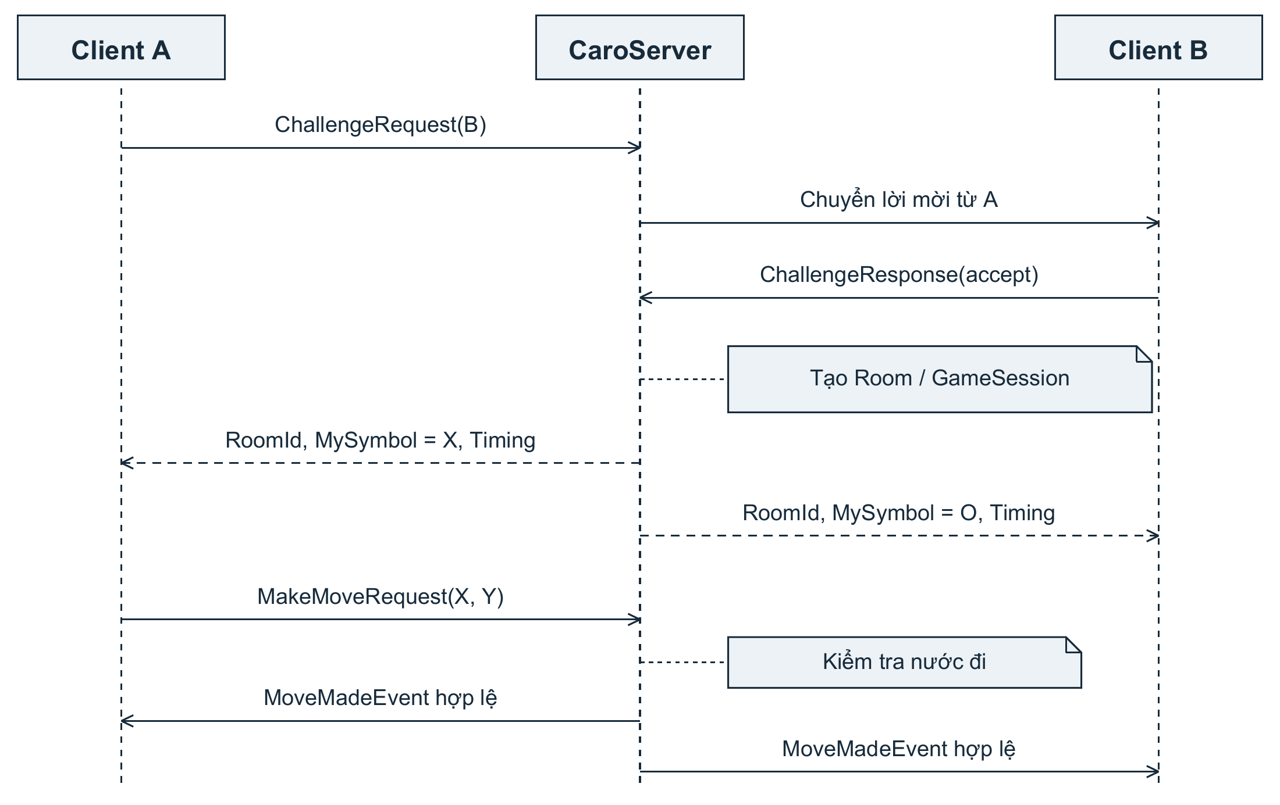
Hình 2.2 Sơ đồ tuần tự thách đấu và nước đi hợp lệ

2.5. Thiết kế phòng, phiên và vai trò
Room quản lý hai người chơi, danh sách khán giả, quyền chủ phòng và GameSession hiện hành. GameSession có định danh ván riêng; đổi sang ván mới không được để callback timer của ván trước kết thúc nhầm ván sau. Các thao tác thay đổi phòng được tuần tự hóa bằng cơ chế khóa phù hợp trong server. Lobby quản lý người đang khả dụng để thách đấu, tránh hiển thị sai người đã vào trận.
Hình 2.3 thể hiện các use case chính của hai vai trò. Người chơi có thể xem lịch sử khi trở về sảnh; khán giả chỉ theo dõi và rời trận. SQL Server là thành phần lưu trữ, còn người chơi và khán giả là các actor tương tác với hệ thống.
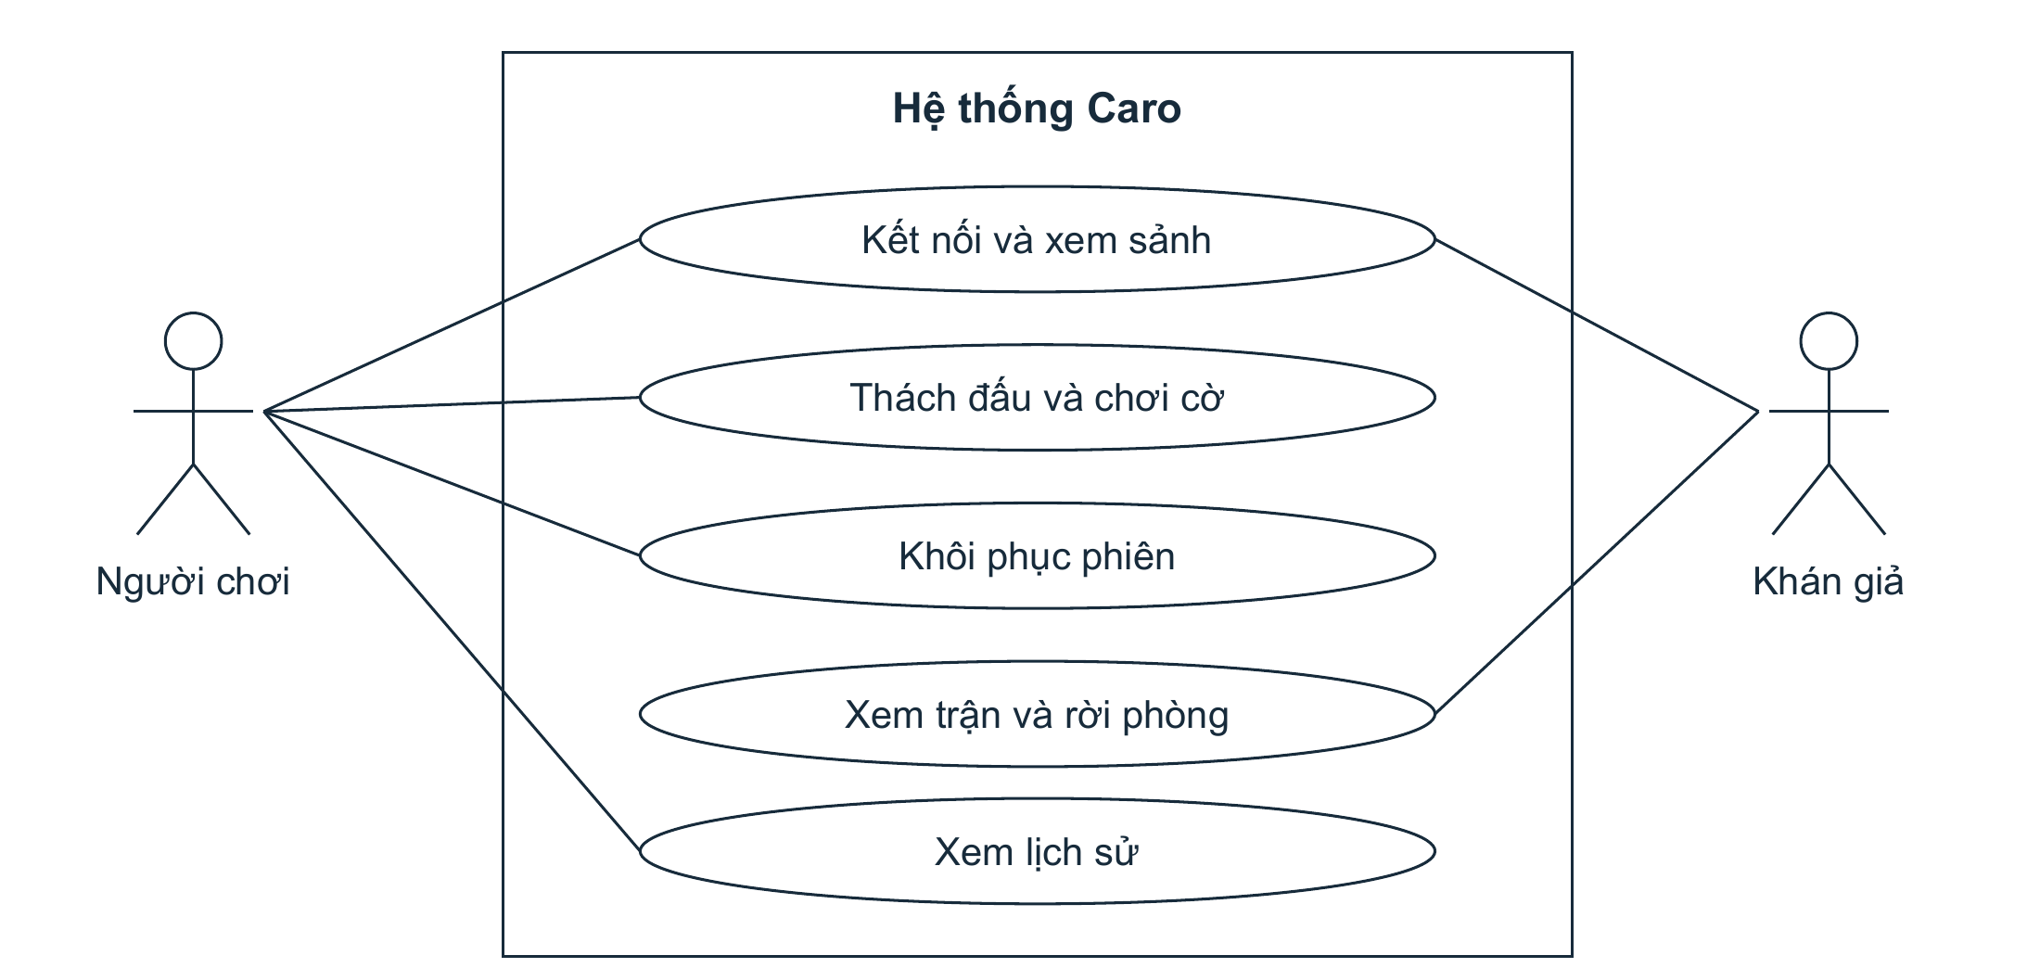
Hình 2.3 Sơ đồ use case rút gọn của hệ thống

2.6. Thiết kế trạng thái và dữ liệu lịch sử
GameEngine nắm bàn cờ, lượt hiện tại và trạng thái Playing/Finished. Timer, heartbeat và reconnect giải quyết ba vấn đề khác nhau: giới hạn thao tác của người chơi, phát hiện phiên mất phản hồi và cho phép khôi phục kết nối. Snapshot gửi cho khán giả hoặc người reconnect phải chứa đủ trạng thái để hiển thị mà không cần phát lại toàn bộ lịch sử nước đi.
Bảng 2.2 Dữ liệu lưu trữ trong MatchHistory hiện tại
Thuộc tính | Ý nghĩa
Id; RoomId | Khóa chính tự tăng; mã phòng phát sinh trận.
PlayerXId; PlayerOId | Định danh theo nickname của hai người chơi.
WinnerSymbol | 1: X thắng; 2: O thắng; 0: hòa.
TotalMoves; PlayedAt | Tổng số nước đi; thời điểm kết thúc được ghi vào bản lưu.
Mô hình hiện tại chỉ có bảng MatchHistories trong DbContext được kiểm tra, không phải mô hình Users/Matches ghi trong test nền tảng cũ. GameTimingDto có thông tin thời gian phục vụ trận đang chạy, Thông tin thời gian thực phục vụ cho ván cờ đang chạy được xử lý bởi GameTimingDto trực tiếp trên Server. Điều này giúp đảm bảo đồng hồ đếm ngược hoạt động chính xác trước khi ghi nhận tổng số nước đi và thời điểm kết thúc (PlayedAt) vào cơ sở dữ liệu.

CHƯƠNG 3. TRIỂN KHAI HỆ THỐNG

3.1. Môi trường và các thành phần dùng chung
Mã nguồn gồm CaroClient, CaroServer và CaroShared trong solution .slnx. Client hướng tới Windows với WinForms; Server và Shared dùng .NET 10. CaroShared thống nhất MessageType, NetworkMessage, các request/response và constants. System.Text.Json thực hiện serialization; cấu hình JsonStringEnumConverter cho phép thể hiện loại message bằng tên enum trong JSON. EF Core sử dụng provider SQL Server để ánh xạ entity và thao tác database [3].

3.2. TCP, PlayerSession và sảnh chờ
TcpServerManager.StartListeningAsync tiếp nhận kết nối và tạo PlayerSession cho từng client. Mỗi phiên có stream, định danh tạm và token; ReceiveDataAsync xử lý thông điệp nhận được. Login kiểm tra nickname, loại tên không hợp lệ/trùng và cập nhật PlayerId theo nickname. SessionManager quản lý tập phiên; việc mất kết nối một client được xử lý theo phiên đó thay vì dừng listener chung.
NetworkClient.ConnectAsync phía client có thời hạn chờ kết nối. LoginForm chỉ chuyển vào sảnh sau phản hồi xác nhận và dữ liệu cần thiết từ server. NetworkClient dùng khóa gửi để các tác vụ gửi không ghi chồng dữ liệu lên cùng stream; vòng nhận giải mã UTF-8 và chuyển message tới handler tương ứng. Các cập nhật giao diện được điều phối về luồng UI khi cần.
Sau khi login hoặc khi người dùng vào/rời trận, server cập nhật danh sách người chơi khả dụng và broadcast. Khi gửi lời mời, server kiểm tra người nhận tồn tại, không phải chính người gửi và chưa bận ở phòng khác. Phản hồi phải tương ứng lời mời còn hiệu lực. Luồng tạo phòng hiện tại gắn với việc chấp nhận thách đấu, khác với nút tạo phòng độc lập từng xuất hiện trong test Sprint 3 cũ.

3.3. GameSession, GameEngine và đồng bộ
RoomManager.CreateRoom tạo phòng, liên kết hai người chơi và khởi động timer. MakeMoveRequest chỉ chứa tọa độ X/Y; server xác định người gửi và phòng từ session. CaroEngine.MakeMove kiểm tra trạng thái Playing, đúng lượt, tọa độ trong bàn và ô chưa có quân. Nếu không hợp lệ, trạng thái không được cập nhật theo yêu cầu sai đó.
Sau nước đi hợp lệ, engine xét bốn hướng ngang, dọc và hai đường chéo. Luật hiện tại quy định đúng năm quân không thắng nếu bị chặn cả hai đầu; mép bàn được tính là chặn. Chuỗi dài hơn năm quân được tính thắng. Khi chưa thắng và bàn đủ 225 ô, ván được xử lý hòa; ngoài ra hệ thống có luồng đề nghị hòa riêng cần phản hồi từ đối thủ.
EventBroadcaster gửi sự kiện hợp lệ tới hai người chơi và khán giả trong phòng. Với nước đi không hợp lệ, server chỉ gửi lỗi về người vừa thao tác, tránh làm đối thủ nhận thông báo sai lượt không liên quan. Server giữ quyền quyết định lượt, thắng/thua/hòa; client chủ yếu trình bày trạng thái đã được xác nhận.

3.4. Timer, heartbeat và kết nối lại
Mỗi lượt có thời hạn 30 giây. TurnTimer phối hợp GameSession/RoomManager để xử lý hết thời gian ở server. Khi đổi lượt hoặc bắt đầu ván mới, trạng thái timer phải gắn đúng phiên và số lượt; callback cũ không được áp dụng cho ván mới. Client hiển thị đồng hồ từ dữ liệu Timing của server và không tự công bố người thua chỉ vì đồng hồ giao diện về không.
HeartbeatManager gửi Ping và nhận Pong để nhận biết client không còn phản hồi. Entry point Program hiện truyền chu kỳ Ping 15 giây và timeout 45 giây. Hai hằng 5/15 giây còn có trong NetworkConstants không phải các giá trị được Program truyền vào lúc chạy; vì vậy báo cáo sử dụng 15/45 giây khi mô tả cấu hình khởi tạo thực tế.
Khi một người chơi mất kết nối giữa trận, server giữ trạng thái và tạm dừng phần thời gian liên quan trong cửa sổ reconnect 60 giây. Client kết nối lại, gửi SessionToken và nhận trạng thái khôi phục nếu phiên còn hợp lệ. Nếu quá cửa sổ, server xử lý kết quả theo luồng forfeiture. Token cần được bảo vệ như thông tin khôi phục phiên; không đưa giá trị token thật vào ảnh hoặc log báo cáo.

3.5. Spectator, quyền và tương tác trong phòng
Spectator nhận snapshot khi tham gia và tiếp tục nhận các sự kiện trận. Server kiểm tra phòng đang phù hợp để xem, trạng thái khóa và quyền của người gửi. Khi khán giả rời hoặc mất kết nối, danh sách hiện diện được cập nhật. Chủ phòng là người gửi lời thách đấu; người chơi còn lại không có quyền thay đổi khóa chỉ vì cùng tham gia trận.
Chat sảnh chuyển tới người đang ở sảnh; chat riêng trong trận chỉ dành cho hai người chơi và không phát cho khán giả. Đề nghị ván mới cần đối thủ đồng ý, có thời hạn chờ 20 giây và có xử lý từ chối/hủy. Sự tách biệt vai trò ở server bảo vệ trạng thái ngay cả khi client gửi trực tiếp packet thay vì bấm nút giao diện.

3.6. Database, lịch sử và log
CompleteGameAsync kết thúc ván, dừng timer, phát GameOver và tạo dữ liệu MatchHistory. Việc lưu được thực hiện bằng tác vụ nền qua MatchHistoryRepository.SaveMatchAsync. Repository mở DbContext, thêm record và gọi SaveChangesAsync; truy vấn lịch sử lọc theo PlayerXId hoặc PlayerOId rồi sắp theo PlayedAt.
Lỗi SQL được bắt và ghi log; trả kết quả trận cho client không đồng nghĩa record đã lưu thành công. Cơ chế đánh dấu hoàn tất tránh xử lý kết thúc lặp trong phiên hiện tại nhưng không bảo đảm ghi dữ liệu đúng một lần sau mọi lỗi hoặc restart. JSONL sự kiện trận có TimestampUtc; log Console về kết nối/ngắt kết nối chưa đồng nhất timestamp ở từng dòng. Hai giới hạn này cần được tiếp tục hoàn thiện.

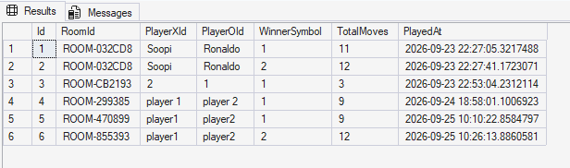
Hình 3.1 Dữ liệu lịch sử đấu được ghi nhận thành công vào SQL Server
CompleteGameAsync kết thúc ván, dừng timer, phát GameOver và tạo dữ liệu MatchHistory. Việc lưu được thực hiện bằng tác vụ nền qua MatchHistoryRepository.SaveMatchAsync

3.7. Thiết kế và triển khai giao diện
Windows Forms cung cấp form/control và sự kiện cho ứng dụng desktop [4]. LoginForm cho nhập nickname, chọn local/remote và endpoint, đồng thời hiển thị phản hồi. LobbyForm thể hiện người khả dụng, phòng và lời mời; giao diện phân biệt rõ bước kết nối với bước vào trận.
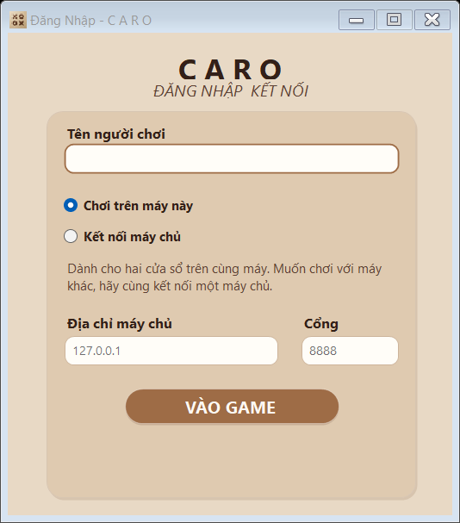
Hình 3.2 LoginForm được render bởi bộ kiểm thử WinForms
GameBoardForm hiển thị bàn cờ, người chơi, lượt, timer và các thao tác. Spectator bị giới hạn quyền ở cả UI và server. MatchHistoryForm nhận lịch sử từ server; danh sách rỗng khi SQL lỗi chưa chứng minh người dùng chưa từng chơi.
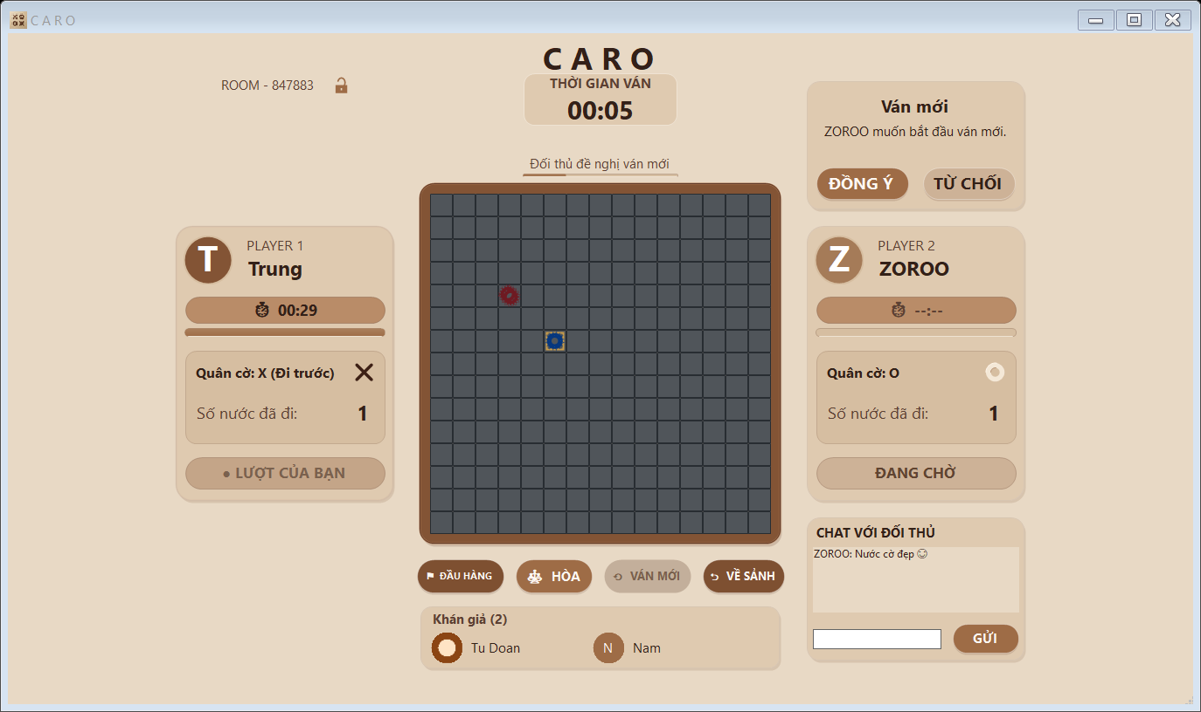
Hình 3.3 Bàn cờ và đề nghị ván mới trong bộ kiểm thử giao diện
Hai hình là ảnh render WinForms của bộ kiểm thử dự án, chỉ minh họa bố cục. Chúng không chứng minh phiên chơi hai thiết bị hoặc lưu SQL. Kiểm thử DPI 100%, 125%, 150% không thay cho thử hai màn hình vật lý.

3.8. Hướng dẫn cấu hình và chạy
Khi chạy từ mã nguồn, máy phát triển cần Windows, .NET 10 SDK và công cụ hỗ trợ solution .slnx/WinForms. Mở thư mục repository và build bằng lệnh dưới đây. Các đường dẫn trong phần này tính từ thư mục gốc repository.
dotnet build Code/UDM_16_CaroGame/UDM_16_CaroGame.slnx -c Release
Người dùng bản portable cần nhận cả thư mục publish gồm Caro.exe, server-config.json và thư mục Server, không chỉ riêng Caro.exe. Bản self-contained đóng gói runtime .NET; SQL Server không được bộ cài tự cài đặt. server-config.json mặc định dùng Host là 127.0.0.1, Port là 8888 và AutoStartLocalServer là true.
Để chơi trên một máy, mở hai cửa sổ Caro, chọn “Chơi trên máy này”, nhập hai nickname khác nhau rồi bấm “VÀO GAME”. Server cục bộ chạy ở tiến trình riêng khi cần. Sau khi hai người đã vào sảnh, A chọn B để mời đấu; B đồng ý thì hai bên vào cùng phòng. Hai client và server vẫn giao tiếp TCP thật, dù cùng nằm trên một máy.
Để kết nối server từ xa, người quản trị đặt thư mục Server trên máy chủ và chạy CaroServer.exe 8888. Client chọn “Kết nối máy chủ”, nhập IP hoặc DNS cùng cổng TCP có thể truy cập. Server lắng nghe IPv4 trên các card mạng; tường lửa/router phải cho phép đường kết nối tương ứng. 127.0.0.1 trên máy client chỉ chính máy đó, không phải máy server khác. Thử qua địa chỉ card mạng trên cùng máy không được gọi là kiểm thử hai thiết bị.
Để lưu lịch sử, cấu hình ConnectionStrings:DefaultConnection trong Server/appsettings.json theo SQL Server thực tế và tài khoản có quyền phù hợp. Program dùng EnsureCreatedAsync ở luồng khởi tạo database; không mặc định hướng dẫn Update-Database như thể dự án đã có đầy đủ migration cho mọi cấu hình. Không đưa mật khẩu thật vào mã nguồn hoặc minh chứng. Khi SQL lỗi, cần xem log và kiểm tra record trước khi kết luận lịch sử đã lưu.
Bảng 3.1 Kịch bản kiểm tra nhanh khi chạy demo
Bước | Thao tác và kết quả cần quan sát
Kết nối | Hai nickname khác nhau cùng vào server; danh sách sảnh cập nhật.
Thách đấu | A mời B; B chấp nhận; cùng RoomId và khác ký hiệu X/O.
Chơi và xem | Đánh luân phiên; client thứ ba xem trận và nhận bàn cờ hiện tại.
Lỗi/mất kết nối | Thử đánh sai lượt hoặc ngắt một client; quan sát phản hồi/khôi phục.
Kết thúc/lịch sử | Quan sát GameOver; kiểm tra SQL thật trước khi xác nhận lưu thành công.
Server chạy nền ghi log trong thư mục LocalApplicationData/Caro/Logs; sự kiện trận có log JSONL riêng. Khi kết thúc demo, đóng các client và dừng tiến trình server theo chế độ chạy. Hướng dẫn này mô tả cách vận hành; không thay thế kết quả kiểm thử đã thực hiện ở Chương 4.

CHƯƠNG 4. KIỂM THỬ HỆ THỐNG

4.1. Mục tiêu kiểm thử
Trong quá trình phát triển hệ thống Caro Online Client–Server, kiểm thử được thực hiện nhằm đảm bảo các chức năng được xây dựng hoạt động đúng theo yêu cầu thiết kế. Do hệ thống sử dụng mô hình Client–Server, quá trình kiểm thử tập trung vào việc xác nhận sự phối hợp giữa Client và Server, tính chính xác của dữ liệu trao đổi và khả năng xử lý trạng thái trận đấu.
Các mục tiêu chính của quá trình kiểm thử bao gồm:
- Kiểm tra khả năng kết nối và giao tiếp giữa Client và Server.
- Kiểm tra các chức năng quản lý người chơi, phòng chơi và trận đấu.
- Kiểm tra tính chính xác của luật chơi Caro và đồng bộ nước đi.
- Kiểm tra quyền truy cập của người chơi trong chế độ Spectator.
- Kiểm tra khả năng lưu trữ và truy xuất dữ liệu lịch sử trận đấu.
- Đảm bảo các chức năng đã triển khai không bị ảnh hưởng sau quá trình cập nhật.

4.2. Kết quả chức năng và tích hợp
4.2.1. Môi trường kiểm thử
Hệ thống được kiểm thử trên môi trường phát triển của nhóm với các thành phần:
Bảng 4.1 Các môi trường cho công việc kiểm thử
Thành phần | Công nghệ
Client | Windows Forms (.NET)
Server | C# TCP Socket
Database | SQL Server
ORM | Entity Framework Core
Protocol | Network Message dùng chung Client–Server
Công cụ hỗ trợ kiểm thử:
- Visual Studio.
- SQL Server Management Studio.
- Console Log của Server.
- Ảnh chụp màn hình kết quả thực tế.
4.2.2. Phương pháp kiểm thử
Nhóm sử dụng phương pháp kiểm thử chức năng (Functional Testing) kết hợp kiểm thử tích hợp (Integration Testing).
Quy trình kiểm thử:

Phân tích yêu cầu
↓
Xây dựng Test Case
↓
Thực hiện kiểm thử
↓
Thu thập kết quả và bằng chứng
↓
Đánh giá kết quả
Mỗi Test Case được xây dựng gồm các thành phần:
Bảng 4.2 Các thành phần của mỗi Test Case
Thành phần | Nội dung
Test Case ID | Mã testcase
Module | Chức năng kiểm thử
Scenario | Kịch bản thực hiện
Expected Result | Kết quả mong đợi
Actual Result | Kết quả thực tế
Status | PASS/FAIL

4.3. Kết quả kiểm thử theo từng Sprint
4.3.1. Kiểm thử Sprint 1 – Kết nối Client–Server và quản lý người chơi
Sprint 1 tập trung kiểm thử các chức năng nền tảng của hệ thống gồm kết nối mạng, đăng nhập và quản lý phiên người chơi.
Các nội dung kiểm thử:
- Kiểm tra kết nối Client–Server
Client thực hiện kết nối TCP đến Server. Server tiếp nhận kết nối và tạo Session tương ứng cho người chơi.
Kết quả:
- Client kết nối thành công đến Server.
- Server nhận diện được Client.
- Session được tạo và quản lý đúng.
- Kiểm tra đăng nhập người chơi
Người chơi nhập nickname và gửi yêu cầu đăng nhập đến Server.
Kết quả:
- Server xử lý yêu cầu đăng nhập.
- Người chơi được tạo Session.
- Thông tin người chơi được cập nhật trong hệ thống.
- Kiểm tra quản lý Session
Kiểm tra trường hợp nhiều Client kết nối và ngắt kết nối.
Kết quả:
- Session được thêm và xóa đúng.
- Không xảy ra lỗi khi quản lý nhiều người chơi.
4.3.2. Kiểm thử Sprint 2 – Lobby, Challenge và Room Management
Sprint 2 tập trung kiểm thử các chức năng chuẩn bị trước khi bắt đầu trận đấu.
Các nội dung kiểm thử:
- Kiểm tra chức năng Challenge
Người chơi gửi lời mời thách đấu đến người chơi khác.
Kết quả:
- Server xử lý đúng trạng thái lời mời.
- Người chơi có thể chấp nhận hoặc từ chối trận đấu.
- Kiểm tra tạo Room
Sau khi người chơi chấp nhận lời mời, Server tạo phòng chơi mới.
Kết quả:
- Room được tạo thành công.
- Hai người chơi được đưa vào đúng phòng.
- Trạng thái trận đấu được khởi tạo.
- Kiểm tra nhiều Room hoạt động
Tạo nhiều trận đấu đồng thời.
Kết quả:
- Các Room hoạt động độc lập.
- Dữ liệu giữa các trận đấu không bị ảnh hưởng.
4.3.3. Kiểm thử Sprint 3 – Gameplay và luật chơi Caro
Sprint 3 tập trung kiểm thử quá trình chơi game và xử lý luật Caro.
Các nội dung kiểm thử:
- Kiểm tra nước đi hợp lệ
Kiểm tra người chơi thực hiện nước đi đúng lượt và đúng vị trí.
Kết quả:
- Server xác nhận nước đi hợp lệ.
- Bàn cờ được cập nhật trên các Client.
- Kiểm tra nước đi không hợp lệ
Các trường hợp kiểm thử:
Đánh sai lượt, đánh vào ô đã có quân hay gửi tọa độ ngoài phạm vi bàn cờ.
Kết quả:
- Server từ chối yêu cầu không hợp lệ.
- Trạng thái trận đấu không bị thay đổi.
- Kiểm tra kết quả trận đấu
Kiểm tra các trường hợp:
- Thắng theo hàng ngang
- Thắng theo hàng dọc
- Thắng theo đường chéo
- Hòa khi bàn cờ đầy.
Kết quả:
- Hệ thống xác định đúng trạng thái kết thúc trận đấu và gửi kết quả đến người chơi.
4.3.4. Kiểm thử Sprint 4 – Spectator Mode
Sprint 4 tập trung kiểm thử chức năng Spectator Mode, cho phép người dùng tham gia theo dõi trận đấu đang diễn ra nhưng không có quyền tác động đến trạng thái trò chơi.
Bảng 4.3 Bảng Test case Sprint4
Nội dung kiểm thử | Mục tiêu | Kết quả
Khán giả tham gia trận đấu đang diễn ra | Kiểm tra người dùng có thể tham gia xem trận đấu và nhận được trạng thái hiện tại của game | PASS
Khán giả không được thực hiện nước đi | Kiểm tra quyền hạn của Spectator, đảm bảo không thể thay đổi trạng thái bàn cờ | PASS
Đồng bộ thời gian cho khán giả | Kiểm tra thời gian lượt chơi của Spectator được cập nhật đúng theo Server | PASS
Khán giả rời khỏi phòng | Kiểm tra Server cập nhật danh sách Spectator khi người xem thoát trận đấu | PASS
Nhiều khán giả cùng xem trận đấu | Kiểm tra khả năng quản lý nhiều Spectator trong cùng một Room | PASS
Kết quả kiểm thử:
- Chức năng Spectator hoạt động đúng theo yêu cầu.
- Khán giả có thể tham gia theo dõi trận đấu và nhận trạng thái hiện tại của game.
- Quyền hạn của Spectator được giới hạn, không thể thực hiện nước đi hoặc thay đổi dữ liệu trận đấu.
- Server quản lý được việc thêm, xóa và đồng bộ trạng thái với nhiều người xem trong cùng một trận đấu.

4.3.5. Kiểm thử Database và Match History
Hệ thống sử dụng SQL Server kết hợp Entity Framework Core để lưu trữ dữ liệu lịch sử trận đấu.
Luồng xử lý:
Kết thúc trận đấu
↓
Xử lý kết quả trận đấu
↓
MatchHistoryRepository
↓
SQL Server
↓
Hiển thị lịch sử đấu
Các nội dung kiểm thử:
- Kiểm tra dữ liệu lịch sử được tạo sau khi kết thúc trận.
- Kiểm tra truy vấn dữ liệu lịch sử theo người chơi.
- Kiểm tra hiển thị thông tin trận đấu.
Thông tin được lưu trong Match History gồm:
Bảng 4.4 Bảng Match History
Thuộc tính | Ý nghĩa
RoomId | Mã phòng
PlayerXId | Người chơi X
PlayerOId | Người chơi O
WinnerSymbol | Kết quả trận đấu
TotalMoves | Số nước đi
PlayedAt | Thời gian trận đấu

4.4. Tổng hợp kết quả kiểm thử
Sau quá trình kiểm thử, các chức năng chính của hệ thống đã được kiểm tra và đạt kết quả:
Bảng 4.5 Kết quả kiểm thử
Sprint | Nội dung kiểm thử | Kết quả
Sprint 1 | Kết nối, Login, Session | PASS
Sprint 2 | Challenge, Room Management | PASS
Sprint 3 | Gameplay, luật chơi, đồng bộ nước đi | PASS
Sprint 4 | Spectator Mode, Time Sync | PASS
Sprint 5 | Regression Testing | PASS

4.5. Đánh giá và nhận xét
Qua quá trình kiểm thử, hệ thống Caro Online đã đáp ứng được các chức năng chính theo yêu cầu.
Các kết quả đạt được:
- Client và Server có thể giao tiếp ổn định.
- Server đảm bảo xử lý trạng thái trận đấu.
- Các thao tác không hợp lệ được kiểm soát.
- Chức năng Spectator hoạt động đúng quyền hạn.
Cấu trúc lưu trữ lịch sử trận đấu đã được triển khai.
Một số hướng hoàn thiện trong tương lai:
- Kiểm thử tải với nhiều Client đồng thời.
- Kiểm tra thêm các trường hợp mất kết nối mạng.
- Hoàn thiện kiểm chứng toàn bộ luồng lưu và truy xuất Match History trên Database thực tế.

CHƯƠNG 5. KẾT QUẢ VÀ ĐÁNH GIÁ

5.1. Các chức năng đã triển khai và kết quả
Hệ thống đã hình thành đầy đủ đường giao tiếp TCP từ giao diện tới server, có quản lý phiên, sảnh, thách đấu, phòng và luật cờ tập trung. Các ca TCP đã kiểm tra cho thấy hai người chơi nhận cùng trạng thái trong luồng hợp lệ và khán giả nhận được bản cập nhật tương ứng. Timer, reconnect, hòa, ván mới, đầu hàng và kiểm tra quyền đã có triển khai cùng bằng chứng cho những kịch bản được nêu ở Chương 4.
Giao diện có màn hình kết nối, sảnh, bàn cờ và lịch sử; bản đóng gói hỗ trợ local/remote. Luồng lưu trữ dữ liệu lịch sử trận đấu (MatchHistoryForm và repository) đã hoạt động ổn định và ghi nhận thành công xuống database SQL Server.

5.2. Đánh giá kiến trúc và khó khăn kỹ thuật
Ưu điểm của kiến trúc là server tập trung luật và quyền, Shared giảm sai khác hợp đồng, còn Client tập trung vào trải nghiệm người dùng. Khó khăn nằm ở việc TCP là luồng byte, nhiều tác vụ mạng cùng tồn tại, trạng thái phòng thay đổi theo kết nối và callback timer có thể đến muộn. Cách tổ chức framing, khóa gửi, khóa thao tác phòng và định danh ván giúp xử lý các vấn đề này trong triển khai hiện tại.
Đồng bộ thời gian và reconnect cần tránh hai nguồn quyết định khác nhau giữa UI và server. Hệ thống dùng dữ liệu Timing và trạng thái do server xác nhận, đồng thời bảo vệ callback timer cũ. Việc giới hạn quyền spectator và khóa phòng cho thấy kiểm tra UI phải đi cùng kiểm tra packet phía server. Các sửa đổi notification và layout trong báo cáo phát hành cũng cho thấy cần kiểm thử hành vi và bố cục riêng biệt.

5.3. Nội dung chưa hoàn thành và giới hạn
Phần hạn chế của hệ thống là chưa có số liệu đo đạc hiệu năng chịu tải (stress test) ở quy mô hàng trăm client. Đồng thời, tính năng khôi phục trạng thái trận đấu sau khi Server bị khởi động lại (restart) vẫn chưa được hỗ trợ trong phiên bản này. Tài liệu test/README còn chưa đồng bộ với luồng và tên solution hiện tại. Báo cáo không nhận các hạng mục này là đã hoàn thành, cũng không đưa chúng sang ngoài phạm vi để tránh yêu cầu.
Giới hạn kỹ thuật gồm trạng thái ván giữ trong bộ nhớ, lưu kết quả bất đồng bộ có thể thất bại, log chưa đồng nhất timestamp ở mọi sự kiện và chưa có bằng chứng triển khai hai thiết bị/hai mạng. Phiên bản được mô tả chưa cung cấp tài khoản mật khẩu, xếp hạng hay khôi phục trận sau restart. Nickname/token phiên không tương đương hệ thống định danh lâu dài; triển khai công khai cần đánh giá bảo vệ đường truyền, dữ liệu và lạm dụng.

5.4. Kiến thức, kỹ năng và bài học kinh nghiệm
Đề tài vận dụng lập trình bất đồng bộ, TCP framing, thiết kế DTO, đồng bộ trạng thái, quản lý vòng đời kết nối và truy cập dữ liệu. Bài học kỹ thuật là trạng thái cần có nơi quyết định rõ ràng và mọi kết luận phải gắn với bằng chứng. Với làm việc nhóm, phân công theo Sprint cần đi kèm hợp đồng dùng chung và cập nhật tài liệu; với kiểm thử, PASS của một ca hoặc một phiên bản không được suy rộng thành chất lượng của toàn bộ sản phẩm.

CHƯƠNG 6. KẾT LUẬN VÀ HƯỚNG PHÁT TRIỂN

6.1. Kết luận
Đề tài xây dựng ứng dụng Caro desktop theo mô hình Client–Server bằng TCP Socket, có phân tách giao diện, giao thức và nghiệp vụ. Server kiểm tra thao tác và đồng bộ trạng thái cho người chơi, khán giả; các cơ chế timer, heartbeat và reconnect được kết hợp để quản lý phiên trong quá trình chơi. Bằng chứng hiện có xác nhận nhiều luồng chức năng trên một máy với kết nối TCP thật.
Sản phẩm chưa được chứng nhận hoàn thiện ở mọi điều kiện vận hành. SQL thật, kiểm thử hai mức tải, tình huống Remote thất bại và triển khai nhiều thiết bị vẫn cần được hoàn tất hoặc tái xác minh. Kết quả của đề tài vì vậy là một hệ thống đã triển khai các thành phần chính, kèm phạm vi kiểm chứng và giới hạn cụ thể.

6.2. Hướng phát triển
Ưu tiên trước mắt là đồng bộ tài liệu/test với phiên bản hiện tại, bổ sung trường lịch sử còn thiếu, kiểm thử lưu/đọc SQL, tái hiện lỗi release và đo hiệu năng có kiểm soát. Tiếp theo là giới hạn kích thước/rate message, thống nhất timestamp log, tăng bao phủ các ca mất kết nối và kiểm tra trên hai thiết bị. Các hướng mở rộng như tài khoản, xếp hạng, mã hóa đường truyền và phục hồi trạng thái bền vững chỉ nên triển khai sau khi phần cốt lõi được xác minh ổn định.

TÀI LIỆU THAM KHẢO
[1] W. Eddy (Ed.), Transmission Control Protocol (TCP), RFC 9293, IETF, 2022. https://www.rfc-editor.org/rfc/rfc9293.html
[2] Microsoft Learn, TCP overview. https://learn.microsoft.com/en-us/dotnet/fundamentals/networking/sockets/tcp-classes
[3] Microsoft Learn, Microsoft SQL Server EF Core Database Provider. https://learn.microsoft.com/en-us/ef/core/providers/sql-server/
[4] Microsoft Learn, What is Windows Forms. https://learn.microsoft.com/en-us/dotnet/desktop/winforms/overview/
[5] Tài liệu môn học, General Requirements.pdf, một trang, lưu trong repository của nhóm; hai ảnh yêu cầu báo cáo do nhóm cung cấp.
[6] Nhóm 03, Bảng phân công công việc, Google Sheets gồm Bảng phân công, Sprint1–Sprint5 và Checklist. Liên kết tại Phụ lục E.
[7] Nhóm 03, mã nguồn Net3-Group03-UDM16; test case, bug report và log kiểm thử được chỉ mục tại phụ lục. Tài liệu trực tuyến [1]–[4] được truy cập ngày 26/09/2026.

PHỤ LỤC

Phụ lục A. Danh sách test case
Workbook Code/UDM_16_CaroGame/Test/TestCases/Sprint3_TestCases.xlsx chứa 92 ca thuộc năm Sprint. Chương 4 tổng hợp trạng thái; bảng đầy đủ giữ trong repository để tránh lặp toàn bộ test case trong báo cáo tóm tắt.

Phụ lục B. Bug report
Code/UDM_16_CaroGame/Test/BugReport/Sprint3_Bug_Report.docx ghi hai lỗi tạo/tham gia phòng. Log artifacts/ui-fix-release.log chứa assertion thất bại của ca Remote; cần phân biệt lỗi lịch sử với kết quả kiểm thử phiên bản hiện tại.

Phụ lục C. Hình ảnh và minh chứng
Ảnh Hình 3.1–3.2 lấy từ thư mục screenshots của ProgressSystemTests, tương ứng social-login-96.png và social-player-96.png. Log TCP: Docs/presentation/evidence/dev1-existing-tcp-suites.txt và dev1-demo-tcp.txt. Log UI/release: artifacts/ui-fix-progress.log, ui-fix-result.log, ui-fix-visual.log, ui-fix-release.log. Các đường dẫn là vị trí trong workspace/repository; một số artifact có thể chưa được đưa lên GitHub.

Phụ lục D. Đoạn mã tiêu biểu
Đoạn trích dưới đây lấy từ CaroShared/Protocol/MessageSerializer.cs. Hàm thêm newline để tạo ranh giới khung; phía nhận vẫn phải tích lũy dữ liệu thay vì giả định một lần đọc là đủ một message.
public string Serialize(NetworkMessage message)
{
ArgumentNullException.ThrowIfNull(message);
return JsonSerializer.Serialize(message, _options) + "\n";
}

Phụ lục E. Repository và bảng phân công
Repository: https://github.com/tudptse17520/Net3-Group03-UDM16
Bảng phân công: Google Sheets của nhóm
Mã nguồn được đối chiếu trên working tree tại thời điểm biên soạn; workspace có thay đổi chưa commit. Liên kết repository không bảo đảm mọi log/ảnh cục bộ đã được công bố. Phân công Dev 3 và Dev 4 trong báo cáo theo Google Sheets.

Phụ lục F. Video demo
Video minh họa các chức năng chính của hệ thống, bao gồm kết nối, tạo phòng, luồng chơi game Caro và kịch bản xử lý khi có client mất kết nối. Link video: https://youtu.be/c_cfL7dJzdw hoặc https://youtu.be/Y6iFBN1OVmQ?si=gjFCLX7wxqVUwpZu (Trường hợp link 1 không hoạt động)

